一、基本信息
作品名称 | 我爱游戏_掌控板_推币机
作者姓名 | 于飞
作者单位 | 嘉善信息技术工程学校
教材名称 | 《慧编程》
教材类型 | 自编教材
教材简介 | 自编校本教材，作为学生自由选修课使用，丰富学生课程生活，打造“四力融合，课程改革”，符合其中创造力的学习。
执教年级 | 职业高中
课时长度 | 2课时
涉及器材 | 掌控板
涉及软件 | mPython
文件清单 | 教学设计、配套视频、配套代码
二、作品内容
【硬件搭建】所需材料掌控板和数据线，用数据线将掌控板和电脑连接，选择已经连接COM接口，点击连接成功。
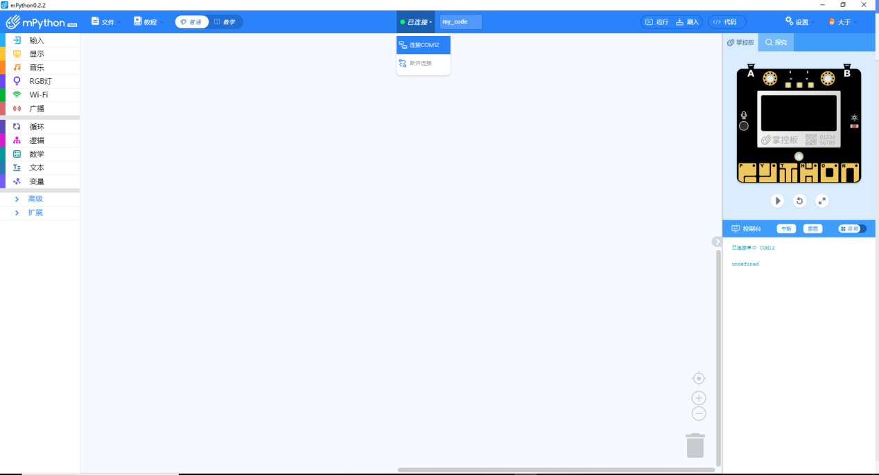

【作品功能】
点击“运行”将程序上传到掌控版，初始时，第一行是分数，每进洞一个金币得一分；
第二行是使用者剩余金币数量，每投出一枚金币，适量减1；
再下面是推手机械结构，做往复运动，如果碰到金币，金币就会被它横向推动；
最下面的矩形是得分区，如果金币碰到它就得分；
金币是从半径为5的空心圆形，从y=0，x=63的位置生成，按下A键就下落，没有碰触到机械结构，横向坐标就不会改变；
所以各位同学在使用时，一定要看准时机按下A键才对，哦！这里说一下，按下B键是开始运行。
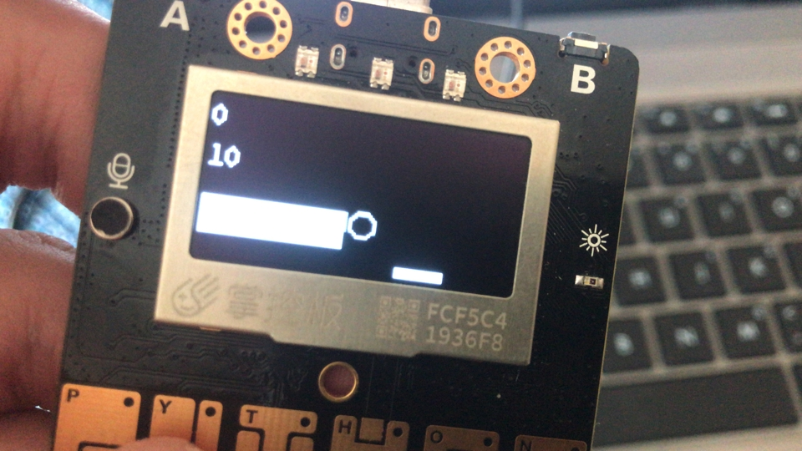
【教材与学情分析】：本课是《慧编程》的第四节课，这些学生在上一学期已经完成了scratch的基础学习，对于逻辑语句的使用已经没有障碍，关于掌控板这个外设，已经学习了3次，对掌控板的基础使用（坐标、图形绘制、按钮、触控）已经有所了解，并实际操作过，学会使用编程软甲的外设，对外设进行“深入了解”，所以改编制作这样一个虚拟的“推币机”，结合生活中大家可能遇到的场景，跟实际生活相结合制作项目这样更好理解，也更能提高学生的学习兴趣。
本课授课对象是中职一年级编程兴趣班学生，学生人数40人以上。中职类学生相对普高来说数学和英语的基础素质较差，所以选用这样一款图形化编程软件，上学期有过scratch的基础，搭配掌控板可以实体操作，相信这些学生可以通过自己的操作，真正的做出一款小游戏，重拾自信。
【学习目标】：1.深入了解mPython和掌控板。
2.继续熟悉和掌握mPython中连接掌控板设备的方法。
3.了解掌控板的控件之一-按键。
4.掌握掌控板的坐标系。
5.掌握显示模块中矩形的绘制（宽度）。
6.了解函数的定义和调用。
【学习重难点】
重点：1. 熟悉mPython中数学模块和输入模块的使用。
- 熟练和使用坐标系中各个图形的参数。
- 学会简化主程序（函数的使用）。
难点：实际生活中的“碰撞”，如何通过坐标来演绎在虚拟的平面显示器中，虚拟的“碰撞”和“碰撞”的效果，更多的需要理解和坐标系的计算。
【教学资源】：学生机房、电脑一人一机、掌控板六人一块、 学生机与教师机局域互联并安装mPython软件；成品体验。
【情景导入】商场开门了，有的商场游艺厅里面就有这种机器，投进去游戏币，有一个机械结构在一直来回推，你要看准时机，发射你的游戏币，使得你的游戏游戏币可以被机械结构推到，这样就可以推动前面的游戏币从而获得积分。
【预设流程】
环节一、认绘制机械结构、金币、得分区域
教师活动：运行预制程序，在不按A键的时候，让学生注意看左下方时刻变化的矩形，提出问题，可以通过修改哪些参数实现现在演示的效果（矩形伸缩效果）。
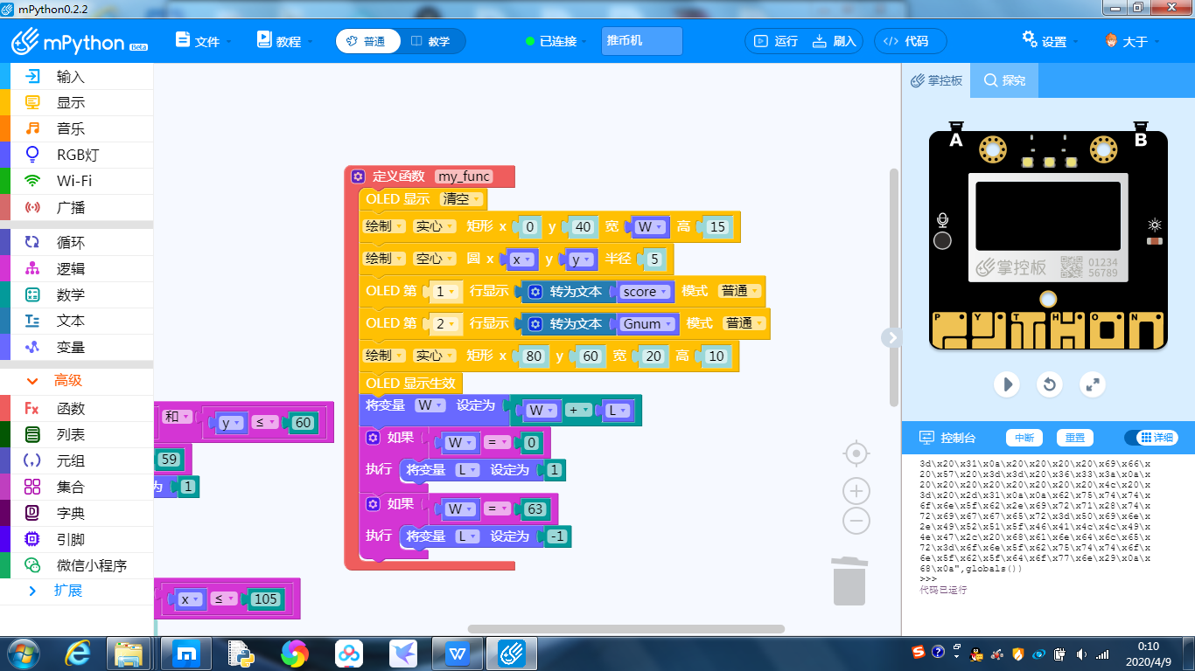
学生活动：学生使用的掌控板已经提前烧录改该程序，启动掌控板，学生小组内传递体验小程序。
学生1：矩形参数有4个，可以通过修改参数“宽”来实现演示的伸缩效果；
学生2：可以绘制一个宽超过63的矩形，通过修改参数“x”来实现演示的伸缩效果。
设计意图：情景导入和项目演示，提出问题，互动的形式激发学生思考，让学生知道参数对图形绘制的影响。
环节二、按钮A触发事件和函数的调用
教师活动：使用掌控板演示 按下按钮A，会触发金币的下落，实际上是改变金币的y坐标。在运行期间调用函数my_func，使用调用函数的方式减少主函数的长度，增加程序的可读性，
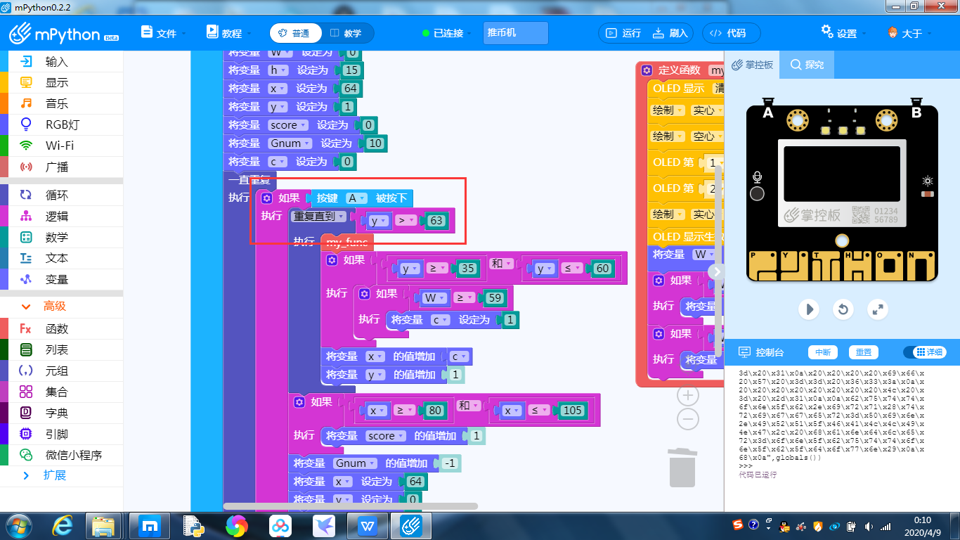
学生活动：观看教师操作，教师操作结束后可以学习制作函数。
环节三、“碰撞”触发，坐标范围判断
教师活动：
机械结构是否与金币发生碰撞的脚本：
金币y在35~60之间时并且机械的宽度w大于59时，会改变金币的横向X坐标增量（初始增量c为0，碰到后c为1）。

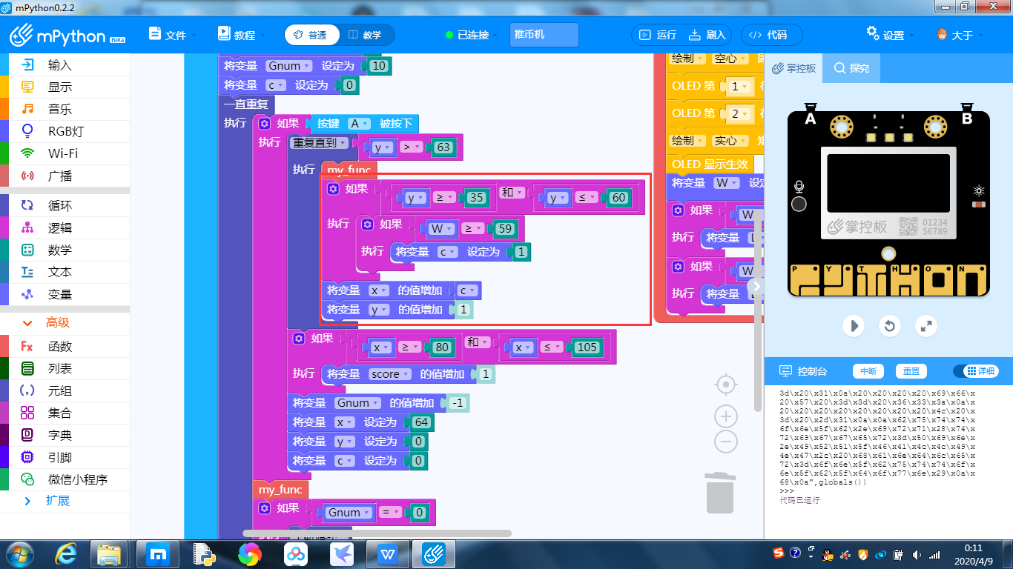
学生活动：学生在机位上观看学生端教师演示，观看结束后自主制作，编辑脚本，上传到掌控板，实现掌控板屏幕中显示往复伸缩的矩形，有的同学会更具自己的想法来制作（即，制作出宽固定，通过修改x值，来实现往复运动）
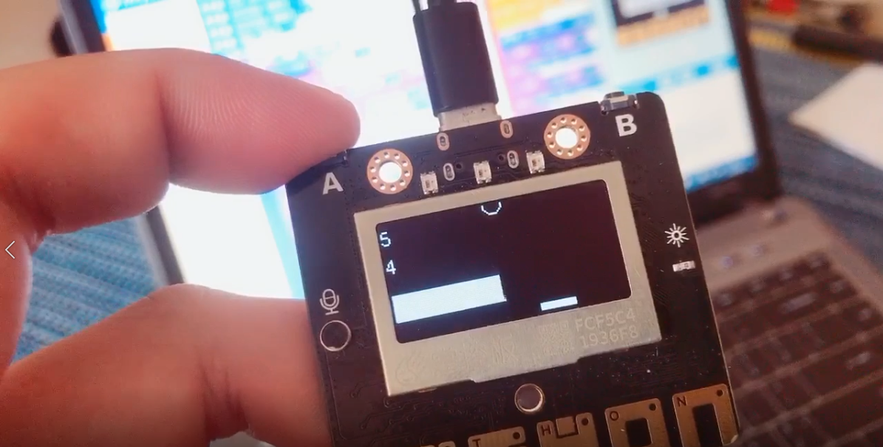
设计意图：复习掌控板的坐标系，复习矩形的参数，多种制作思路锻炼学生的思维能力，观察那些与教师不同方法制作的同学制作效果如何，鼓励并引导。
环节四、碰撞发生后效果，如何得分
教师活动：广播屏幕编辑脚本，金币是否与得分区域发生碰撞，金币坐标（x，y），无论是否碰到机械结构，y轴的增量都不会发生改变，我们只在y大于63时进行一次判断，如果x在80~105之间的话，分数score+1。
无论A键是否被按下，my_func函数都需要被调用显示。如果变量Gnum（剩余金币数量）为0时，程序结束。
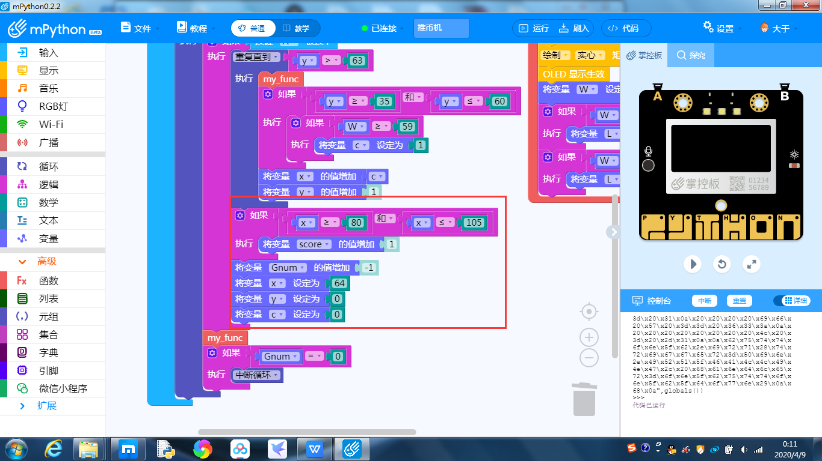
学生活动：自行制作，上传到掌控版中，运行观察是否有bug，如果有先自查，解决不了的话教师介入。尤其是有一部分同学跟教师的方法不同，所以判断上一定要区别对待。
环节五、脚本对比
教师活动：教师将脚本截图发送到学生端，学生对照自己的脚本，进行修改。找到自己的错误点。
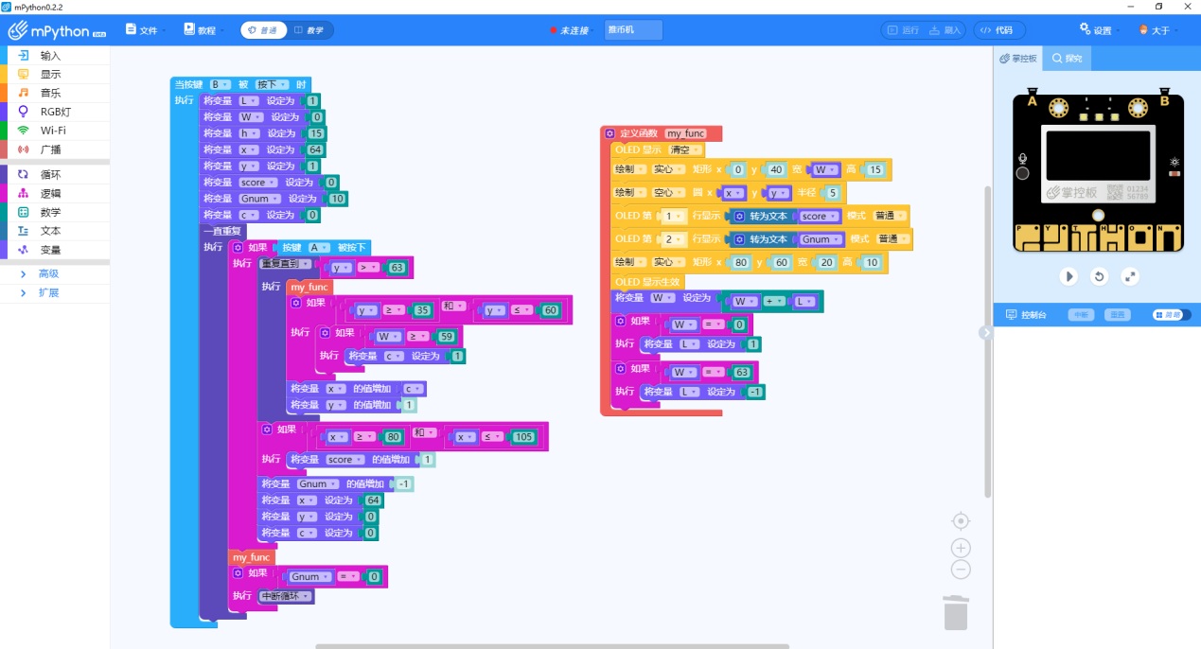
学生活动：有bug的同学，对照教师脚本进行自查，跟老师方法不同的同学找到老师演示自己的掌控板。
【拓展探究】
教师活动：就我们今天的“推币机”项目来说，有许多的不足，
例如：1.金币的释放地点只有一个，趣味性降低；
- 可以增加障碍物，让金币的下落没有那么顺利，增加游戏难度；
- 下落距离很短，可以修改更长，增加更多的可能性。
解决方案：1.可以改为移动的投放地点，这样可以提高趣味性；
2.改为侧向使用掌控板（即，向右转动90使用），增加金币下落距离，便于添加各种障碍物。
【交流总结】
教师活动：请每一组出一个代表，展示并说明自己的作品。
学生活动：学生派出代表讲述自己的设计（尤其是那些跟教师方法不同的学生）
设计意图：小组之间互相对比，各有不同，相互学习。通过每隔代表的介绍，可以判断学生的掌握情况，梳理了整节课的知识重点。
【教学反思】
不足：游戏性不足，虽然是游戏类项目，但是游戏过于简单，趣味性不强。
优点：联系生活实际，情景代入感更强，便于学生理解机构的运行，这就直接激发学生解决问题的欲望。

